BỘ XÂY DỰNG  ***** | CỘNG HÒA XÃ HỘI CHỦ NGHĨA VIỆT NAM  Độc lập – Tự do - Hạnh phúc  *****
Số: 12/2007/QĐ-BXD | Hà Nội, ngày 23 tháng 03 năm 2007

QUYẾT ĐỊNH
Về việc Ban hành Quy chế quản lý kiến trúc xây dựng Khu vực xung quanh Trung tâm Hội nghị Quốc gia
BỘ TRƯỞNG BỘ XÂY DỰNG
Căn cứ Luật Xây dựng số 16/2003/QH11 ngày 26 tháng 11 năm 2003;
Căn cứ Nghị định số 36/2003/NĐ-CP ngày 04/4/2003 của Chính phủ quy định chức năng, nhiệm vụ, quyền hạn và cơ cấu tổ chức của Bộ Xây dựng;
Thực hiện Thông báo số 122/TB-VPCP ngày 24/4/2006 của Văn phòng Chính phủ về việc giao Bộ Xây dựng nghiên cứu ban hành Quy chế quản lý kiến trúc, xây dựng khu vực xung quanh Trung tâm Hội nghị Quốc gia;
Theo đề nghị của Vụ trưởng Vụ Kiến trúc Quy hoạch xây dựng,
QUYẾT ĐỊNH:
Điều 1. Ban hành kèm theo Quyết định này “Quy chế quản lý kiến trúc xây dựng khu vực xung quanh Trung tâm Hội nghị Quốc gia”.
Điều 2. Bản “Quy chế quản lý kiến trúc xây dựng khu vực xung quanh Trung tâm Hội nghị Quốc gia” này thay thế cho bản “Quy chế quản lý kiến trúc xây dựng khu vực xung quanh Trung tâm Hội nghị Quốc gia” ban hành kèm theo Quyết định số 31/2005/QĐ-BXD ngày 28/9/2005 của Bộ trưởng Bộ Xây dựng.
Quyết định này có hiệu lực thi hành sau 15 ngày, kể từ ngày đăng Công báo.
Điều 3. UBND thành phố Hà Nội, UBND quận Cầu Giấy, UBND quận Thanh Xuân, UBND huyện Từ Liêm, UBND xã Mễ Trì, các chủ đầu tư xây dựng tại khu vực, các cơ quan, tổ chức, cá nhân có liên quan chịu trách nhiệm thi hành Quyết định này./.

KT. BỘ TRƯỞNG
THỨ TRƯỞNG

Trần Ngọc Chính

QUY CHẾ
QUẢN LÝ KIẾN TRÚC XÂY DỰNG KHU VỰC XUNG QUANH TRUNG TÂM HỘI NGHỊ QUỐC GIA
(ban hành kèm theo Quyết định số 12/2007/QĐ-BXD ngày 23/3/2007 của Bộ trưởng Bộ Xây dựng)
Chương 1:
NHỮNG QUY ĐỊNH CHUNG
Điều 1. Phạm vi áp dụng
Quy chế này quy định về việc quản lý kiến trúc – xây dựng cho khu vực xung quanh Trung tâm Hội nghị Quốc gia bao gồm:
Tổng diện tích: 256 ha (1.600m x 1.600m)
+ Phía Bắc giáp khu đô thị mới Mễ Trì Hạ;
+ Phía Nam giáp phường Thanh Xuân Bắc, quận Thanh Xuân;
+ Phia Đông giáp khu đô thị mới Nam Trung Yên;
+ Phía Tây giáp thôn Mễ Trì Thượng, xã Mễ Trì.
- Ranh giới phía Đông Bắc cách tâm nút ngã tư Phạm Hùng – Láng Hòa Lạc dọc theo đường Trần Duy Hưng trong giới hạn 460m.
- Ranh giới phía Tây Nam cách tâm nút ngã tư Phạm Hùng – Láng Hoà Lạc dọc theo đường Láng Hòa Lạc trong giới hạn 1140m.
- Ranh giới phía Tây Bắc cách tâm nút ngã tư Phạm Hùng – Láng Hoà Lạc dọc theo đường Phạm Hùng trong giới hạn 1250m.
- Ranh giới Phía Đông Nam cách tâm nút ngã tư Phạm Hùng – Láng Hòa Lạc dọc theo đường Khuất Duy Tiến trong giới hạn 350m.
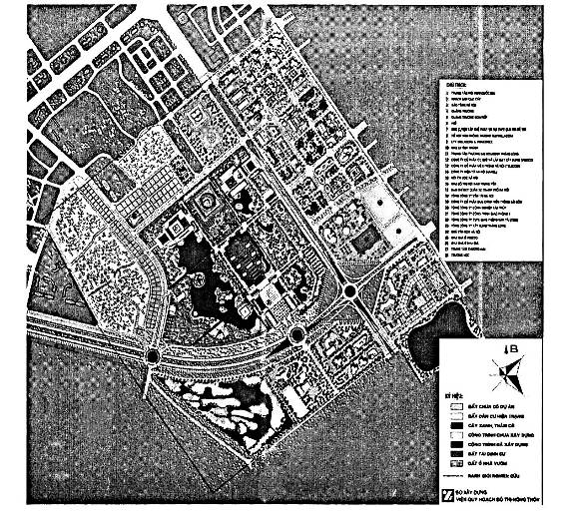
Sơ đồ 1: Bản đồ quy hoạch tổ chức không gian kiến trúc cảnh quan
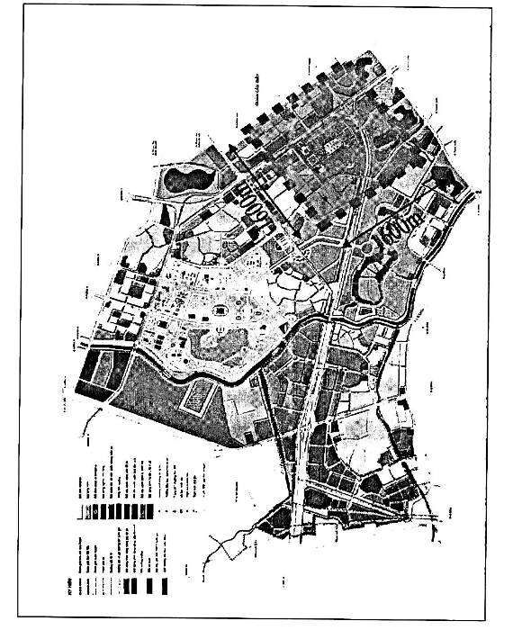
Sơ đồ 2: Bản vẽ vị trí khu vực xung quanh Trung tâm Hội nghị Quốc gia
Điều 2. Những nguyên tắc
1. Công trình Trung tâm Hội nghị Quốc gia (trong diện tích 64 ha) bao gồm Trung tâm Hội nghị Quốc gia, Khách sạn cao cấp, Bảo tàng Hà Nội và các công tình phụ trợ như hồ nước, bãi đỗ xe, công viên và sân phía trước Trung tâm là công trình kiến trúc chủ đạo trong khu vực. Tất cả những công trình này phải tuân thủ theo Quyết định số 739/QĐ-BXD ngày 22/4/2005 của Bộ trưởng Bộ Xây dựng về việc phê duyệt Quy hoạch chi tiết khu vực xây dựng Trung tâm Hội nghị Quốc gia.
2. Quần thể kiến trúc trong khu vực phải đáp ứng tính hiện đại, tiện nghi. Tất cả những công trình đã xây dựng không thích hợp được hoàn thiện theo phong cách chung, những công trình chưa xây dựng phải tuân thủ theo Quy chế này.
3. Các công trình xây dựng xung quanh không gây cản trở những hoạt động của Trung tâm Hội nghị Quốc gia, đặc biệt tại những trục giao thông chính.
4. Toàn bộ quần thể kiến trúc cảnh quan phải bố cục hài hoà, có nhịp điệu và không làm ảnh hưởng xấu đến các tầm nhìn trong các vùng khống chế chính diện và cạnh biên (lấy Trung tâm Hội nghị Quốc gia và Bảo tàng Hà Nội làm điểm nhìn chính để xác định khống chế).
5. Các công trình kiến trúc phải đáp ứng các quy định về an ninh, an toàn khi có các hoạt động quan trọng diễn ra tại Trung tâm Hội nghị Quốc gia.
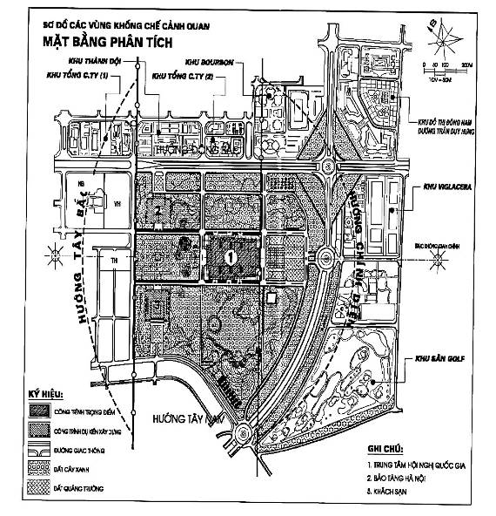
Sơ đồ 3: Sơ đồ các vùng khống chế cảnh quan - Mặt bằng phân tích
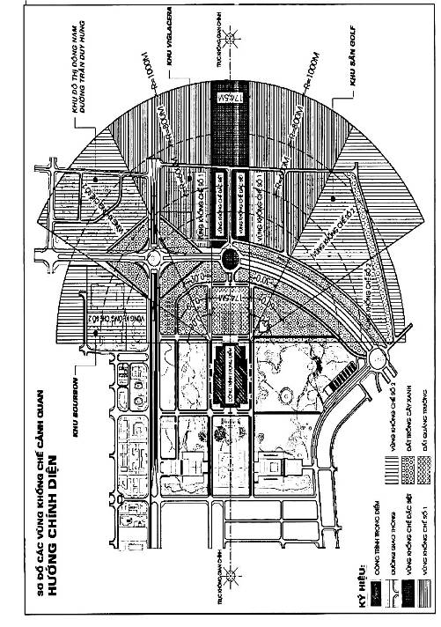
Sơ đồ 4: Sơ đồ các vùng khống chế cảnh quan - Hướng chính diện
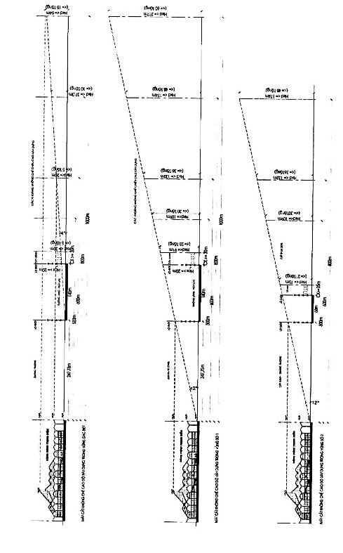
Sơ đồ 5: Các mặt cắt khống chế độ cao xây dựng
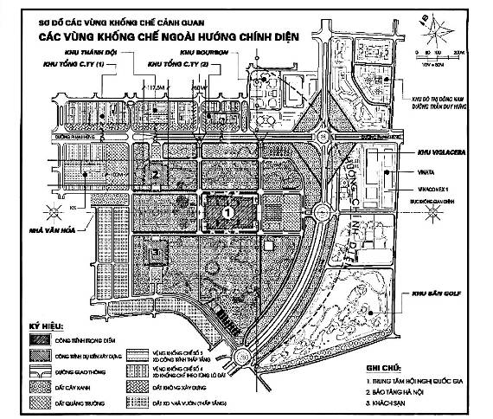
Sơ đồ 6: Sơ đồ các vùng khống chế cảnh quan – Các vùng khống chế ngoài hướng chính diện
Điều 3. Các khu chức năng
Các khu đất được xác định theo chức năng, cơ cấu theo các đồ án quy hoạch chi tiết đã thực hiện và phê duyệt. Danh mục các khu đất được trình bày tại bảng sau:
TT | Khu đất | Ký hiệu | Diện tích (ha)
I | Khu Trung tâm Hội nghị Quốc gia | TT | 64
II | Khu đất xây dựng công trình hỗn hợp cấp Thành phố và khu vực | CC | 26,39
 | Khu đô thị Đông Nam đường Trần Duy Hưng | CC1 | 10,05
 | Trung tâm thương mại bourbon Thăng Long | CC2 | 7,61
 | Tổ hợp văn phòng thương mại Viglacera, Vinata, Vinaconex 1 | CC3 | 7,26
 | Khu đấu giá | CC4 | 1,47
III | Khu đất xây dựng công trình văn hóa – khách sạn | VH-KS | 6,45
 | Nhà văn hoá Hà Nội | VH | 2,45
 | Khách sạn 5 sao | KS | 4,00
IV | Khu đất xây dựng văn phòng | VP | 5,32
 | Khu vực các Tổng công ty | VP1 | 1,60
 | Khu vực các Tổng công ty | VP2 | 3,72
V | Khu đất ở đô thị | H | 20,08
 | Khu nhà ở VIMECO | H1 | 2,48
 | Khu ở đô thị mới Nam Trung Yên | H2, H3, H4 | 17,60
VI | Khu đất xây dựng trường học – trung tâm dạy nghề | TH | 1,00
VII | Khu đất làng xóm | LX (LX1-LX8) | 37,29
VIII | Khu đất quân sự  (Ban chỉ huy quân sự thành phố Hà Nội) | QS | 3,75
IX | Khu đất xây dựng khu TDTT Mễ Trì (Khu đất xây dựng sân golf 9 lỗ) | G | 21,49
X | Khu cây xanh cảnh quan | CX | 2,48
XI | Đất giao thông |  | 67,75
 | Tổng |  | 256

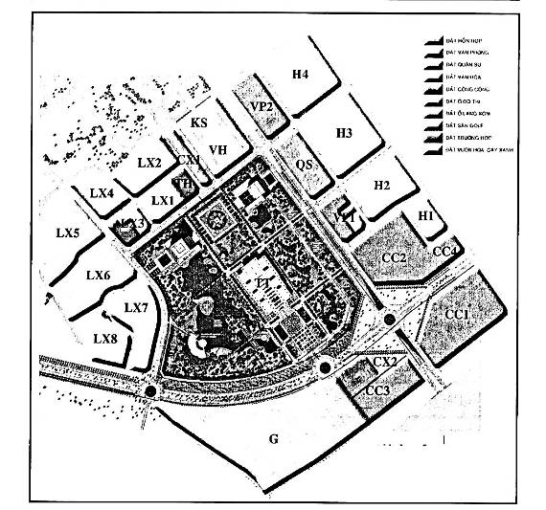
Sơ đồ 7: Bản đồ phân vùng kiểm soát xây dựng
Chương 2:

QUY ĐỊNH CỤ THỂ
Điều 4. Quy định chung toàn khu vực
1. Chiều cao công trình:
- Cốt nền 0,00 được xác định là cốt vỉa hè hoàn thiện của Trung tâm Hội nghị Quốc gia để tính độ cao cho phép của các công trình.
- Chiều cao tầng tiêu chuẩn tương ứng với 3,6m.
2. Hình thức kiến trúc:
Các khu vực này phải được xây dựng đồng bộ, hoàn thiện thống nhất về phong cách kiến trúc với xu hướng hiện đại, tiện nghi. Cần chú ý đến không gian ngoại thất của công trình để tạo cảnh quan cho khu vực.
3. Không gian ngoài công trình:
- Tất cả các hệ thống đường dây đường ống kỹ thuật phải được đi ngầm và khớp nối đồng bộ với hệ thống hạ tầng kỹ thuật chung của khu vực và không ảnh hưởng tới Trung tâm Hội nghị Quốc gia.
- Cấm dùng các vật liệu sau đây: gạch men sứ, đá rửa, granito trên diện tích rộng.
- Các công trình không dùng màu quá mạnh như tím, xanh lá cây, đỏ; màu quá tối, quá sẫm, hoặc các mảng màu kề cạnh có độ tương phản lớn.
- Các màu sơn khi hoàn thiện được phép sử dụng các mầu sáng dịu như: màu trắng, mầu vỏ trứng… Không nên dùng quá nhiều màu sắc cho một công trình.
- Trên mặt đứng công trình nghiêm cấm sử dụng kính và những vật liệu tương tự có phản quang.
- Đối với khu ở chung cư hệ thống máy điều hoà, chỗ phơi quần áo phải được nghiên cứu, bố trí, thiết kế tạo mỹ quan. Cấm các hộ gia đình tự cải tạo mặt đứng công trình.
- Không được bố trí biển quảng cáo trên nóc nhà, trên các trục đường Phạm Hùng, Trần Duy Hưng, Láng – Hòa Lạc, Khuất Duy Tiến làm ảnh hưởng đến tầm nhìn Trung tâm Hội nghị Quốc gia.
- Không xây hàng rào đặc, chiều cao hàng rào tối đa là 1,5m. Khuyến khích dùng hàng rào bằng cây xanh cắt xén hoặc sử dụng vật liệu hàng rào kim loại, có độ thoáng với tỷ lệ đặc/rỗng là 3/7.
- Diện tích không gian trống của các khu đất phải bố trí sân vườn, cây xanh cảnh quan và bãi đỗ xe. Diện tích sân vườn phải chiếm ít nhất là 60% diện tích đất trống.
- Khuyến khích các công trình xây dựng lùi vào so với chỉ giới xây dựng đã được duyệt.
4. Bãi đỗ xe:
- Bãi đỗ xe ngầm được bố trí chủ yếu ở tầng hầm các công trình.
- Bãi đỗ xe nổi sẽ được bố trí tại những khu vực còn đủ diện tích làm bãi đỗ xe.
Điều 5. Khu Trung tâm Hội nghị Quốc gia (64ha)
Mọi quy định trong khu vực này phải tuân thủ theo quy hoạch chi tiết đã được phê duyệt.
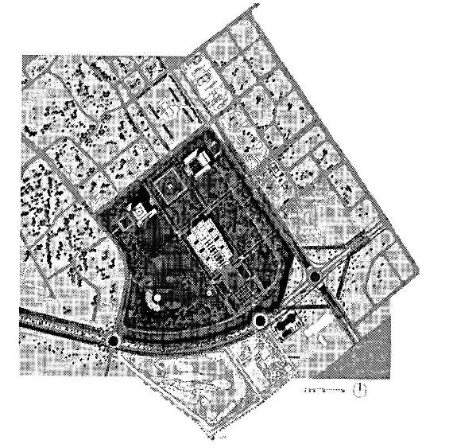
Điều 6. Khu đất xây dựng công trình công cộng (CC1, CC2, CC3, CC4)
1. Khu đô thị Đông Nam đường Trần Duy Hưng (CC1):
- Khu vực áp dụng có chiều ngang mặt đường Khuất Duy Tiến giới hạn 340m, chiều dài mặt đường Trần Duy Hưng giới hạn 440m.
- Chức năng chính: Cơ quan văn phòng, dịch vụ công cộng, nhà ở công vụ cho thuê và nhà ở.
- Mật độ xây dựng: 35%-40%.
- Hệ số sử dụng đất tối đa: 4,0 lần.
- Chiều cao công trình tối đa trong khu dự án là 120m.
- Chiều dài tối đa cho một khối nhà dọc theo đường Trần Duy Hưng và Khuất Duy Tiến là 60m. Khoảng cách giữa các khối nhà tối thiểu bằng 25m.
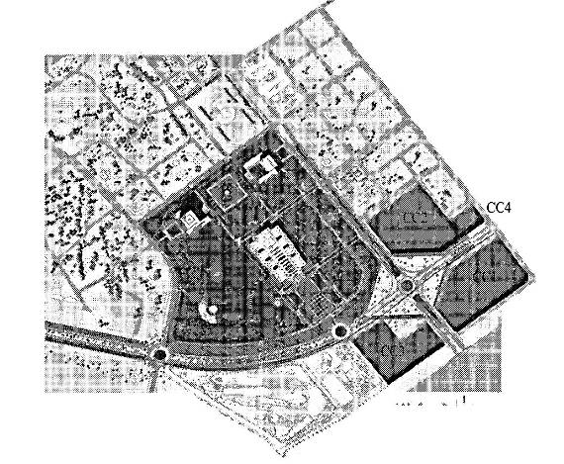- Chỉ giới xây dựng:
+ Cách chỉ giới đường đỏ đường Trần Duy Hưng tối thiểu 25m.
+ Cách chỉ giới đường đỏ đường Khuất Duy Tiến tối thiểu 25m.
- Hướng nhìn chính ưu tiên:
+ Hướng ra đảo giao thông;
+ Hướng trục đường Khuất Duy Tiến;
+ Hướng trục đường Trần Duy Hưng.
- Phải tạo sự đồng bộ về hình thức kiến trúc giữa các công trình đứng cạnh nhau, nhất là chiều cao, cửa sổ các tầng.
- Đối với khu vực xây khối văn phòng cần tổ chức bãi đỗ xe trong và ngoài nhà đủ đáp ứng cho lưu lượng phương tiện giao thông đến làm việc.
- Đối với khu dịch vụ công cộng phải được bố trí tại các khu vực trung tâm quan trọng và các hướng nhìn chủ yếu.
- Khuyến khích tăng cường hệ thống cây xanh, mặt nước để tạo cảnh quan và môi trường sinh thái cho khu vực.
2. Trung tâm thương mại Bourbon Thăng Long (CC2):
- Chức năng chính: Siêu thị, văn phòng, khách sạn, nhà ở.
- Mật độ xây dựng: 30%-35%.
- Hệ số sử dụng đất tối đa: 5,0 lần.
- Tầng cao công trình tối đa là 130m đối với các công trình nằm trong vùng khống chế số 2 (xem sơ đồ 4, 5) có khoảng cách 600m từ điểm giữa cửa sảnh chính của Trung tâm Hội nghị Quốc gia; ngoài khoảng cách 600m thì tầng cao tối đa là 174m (xem sơ đồ 4, 5).
- Chỉ giới xây dựng:
+ Cách chỉ giới đường đỏ đường Phạm Hùng tối thiểu 25m.
+ Các chỉ giới đường đỏ đường Trần Duy Hưng tối thiểu 25m.
- Hướng nhìn chính ưu tiên:
+ Hướng ra đảo giao thông;
+ Hướng trục đường Phạm Hùng;
+ Hướng trục đường Trần Duy Hưng.
- Phải đảm bảo diện tích bãi đỗ xe và phải bổ sung thêm cây tán rộng để tạo bóng mát cho bãi đỗ xe.
- Các khối nhà phía mặt đường Phạm Hùng tối đa cao 20m và phải đường xây dựng đồng bộ, thống nhất hình khối kiến trúc và phong cách kiến trúc với các công trình xung quanh.
- Các công trình khách sạn và chung cư cao tầng được bố trí ở phía sau.
- Phải nghiên cứu đến hệ thống cây xanh trang trí, phối kết các cây hoa mầu, đặc biệt là phải tạo không gian xanh trên mặt đứng bằng cách bố trí cây xanh trên các ban công và tầng mái.
3. Tổ hợp văn phòng thương mại Viglacera, Vinata, Vinaconex 1 (CC3):
- Chức năng chính: Văn phòng, dịch vụ thương mại, khách sạn, nhà ở.
- Mật độ xây dựng: 35%-40%.
- Hệ số sử dụng đất tối đa: 6,0 lần.
- Chiều cao tối đa: 130m.
- Chỉ giới xây dựng:
+ Cách chỉ giới đường đỏ đường Láng – Hòa Lạc tối thiểu 30m.
+ Cách chỉ giới đường đỏ đường Khuất Duy Tiến tối thiểu 25m.
- Hướng nhìn chính ưu tiên:
+ Hướng ra đảo giao thông;
+ Hướng trục đường Láng – Hòa Lạc;
+ Hướng trục đường Khuất Duy Tiến.
- Các khối nhà phải được xây dựng đồng bộ, thống nhất hình khối kiến trúc và phong cách kiến trúc.
- Hình thức kiến trúc phải mang tính hiện đại, không được quay các góc nhọn, đầu hồi về hướng Trung tâm Hội nghị Quốc gia.
- Di chuyển khu phân xưởng sản xuất, chuyển đổi chức năng khu vực này thành khu ở dạng chung cư, khách sạn, văn phòng làm việc cao tầng.
- Đối với các công trình nằm trong vùng khống chế đặc biệt có khoảnh cách 600m từ tim cửa sảnh chính của Trung tâm Hội nghị Quốc gia: chiều cao tối đa là 20m; ngoài khoảng cách 600m thì chiều cao tối đa là 37m; ngoài khoảng cách 1000m thì chiều cao tối đa là 54m (xem sơ đồ 4).
- Đối với các công trình nằm trong vùng khống chế số 1 có khoảng cách 500m từ tim cửa sảnh chính của Trung tâm Hội nghị Quốc gia: chiều cao tối đa 109m; trong khoảng cách 500m-600m thì chiều cao tối đa là 130m; ngoài khoảng cách 600m thì chiều cao tối đa là 174m.
4. Khu đấu giá (CC4):
- Chức năng chính: dịch vụ công cộng, văn phòng.
- Mật độ xây dựng: 25%-30%.
- Hệ số sử dụng đất tối đa: 5,0 lần.
- Chiều cao công trình tối đa trong khu dự án là 90m.
- Chỉ giới xây dựng:
+ Cách chỉ giới đường đỏ đường Trần Duy Hưng tối thiểu 25m.
- Hướng nhìn chính ưu tiên:
+ Hướng trục đường Trần Duy Hưng.
- Phải tạo sự đồng bộ về hình thức kiến trúc giữa các công trình đứng cạnh nhau, nhất là chiều cao, cửa sổ các tầng.
- Cần tổ chức bãi đỗ xe trong và ngoài nhà đủ đáp ứng cho lưu lượng phương tiện giao thông đến khu vực.
Điều 7. Khu đất xây dựng công trình văn hoá, khách sạn (VH-KS)
- Khu vực áp dụng có chiều dài đường Phạm Hùng trong giới hạn 300m.
- Chức năng chính: Khu đất được phép xây dựng công trình sử dụng hỗn hợp văn hoá, thương mại dịch vụ.
1. Đối với khu vực xây dựng Nhà Văn hoá (VH):
- Mật độ xây dựng: 20%-25%.
- Chiều cao công trình tối đa 30m.
- Chỉ giới xây dựng tuân thủ theo quy định sau:
+ Cách chỉ giới đường đỏ đường Phạm Hùng tối thiểu 30m.
+ Cách chỉ giới đường đỏ các đường mới mở tối thiểu 25m.
- Hướng nhìn chính ưu tiên:
+ Hướng về phía Trung tâm Hội nghị Quốc gia.
+ Hướng trục đường Phạm Hùng.
- Hình thức kiến trúc hiện đại – dân tộc.
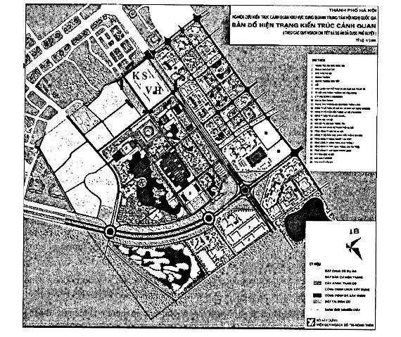
2. Đối với khu vực xây dựng khách sạn cao cấp (KS):
- Mật độ xây dựng: 30% - 35%.
- Hệ số sử dụng đất tối đa: 4,0 lần.
- Chiều cao công trình tối đa 70m.
- Chỉ giới xây dựng tuân thủ theo quy định sau:
+ Cách chỉ giới đường đỏ đường Phạm Hùng tối thiểu 30m.
+ Cách chỉ giới đường đỏ các đường mới mở tối thiểu 25m.
- Hướng nhìn chính ưu tiên:
+ Hướng về phía Trung tâm Hội nghị Quốc gia.
+ Hướng trục đường Phạm Hùng.
- Hình thức kiến trúc hiện đại.
Điều 8. Khu đất xây dựng Văn phòng (VP1 – VP2)
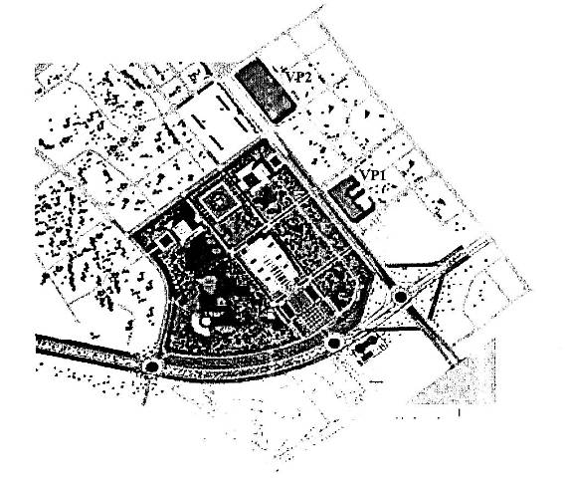
1. Khu vực VP1: Khu vực các Tổng công ty.
- Khu vực áp dụng có chiều dài mặt đường Phạm Hùng trong giới hạn 200m.
- Chức năng chính: Khu đất được phép xây dựng chủ yếu là các công trình trụ sở cơ quan, văn phòng.
- Mật độ xây dựng tối đa: 30%.
- Hệ số sử dụng đất tối đa: 5,0 lần.
- Công trình tại góc đường Phạm Hùng và đường ngăn cách khu Trung tâm thương mại Bourbon Thăng Long với khu các Tổng công ty đóng vai trò công trình điểm nhấn có độ cao tối đa 100m.
- Các công trình khác có độ cao tối đa 80m.
- Chỉ giới xây dựng cách chỉ giới đường đỏ đường Phạm Hùng tối thiểu 20m.
- Hướng nhìn ưu tiên cho công trình là trục đường Phạm Hùng.
- Các công trình xây dựng trên khu đất này phải có phong cách kiến trúc hiện đại, tạo sự chuyển biến hài hoà với nhau.
2. Khu vực VP2: Khu vực các Tổng công ty.
- Khu vực áp dụng có chiều dài mặt đường Phạm Hùng trong giới hạn 300m.
- Chức năng chính: Khu đất được phép xây dựng chủ yếu là các công trình trụ sở cơ quan, văn phòng.
- Mật độ xây dựng tối đa: 30%.
- Hệ số sử dụng đất tối đa: 5,0 lần.
- Chiều cao tối đa trong khu vực: 80m.
- Các công trình xây dựng sát chỉ giới xây dựng có chiều cao tối đa 80m.
- Hướng nhìn ưu tiên cho công trình là trục đường Phạm Hùng.
- Hình thức kiến trúc các khối nhà của các Tổng công ty phải cùng nhịp điệu và mang phong cách kiến trúc hiện đại.
Điều 9. Khu đất ở đô thị (H1 – H2 – H3 – H4)
Gồm các dự án:
- Khu ở đô thị mới Nam Trung Yên
- Khu nhà ở VIMECO
Quy định:
- Chức năng chính: Khu đất được phép xây dựng chủ yếu là các công trình nhà ở cao tầng.
- Mật độ xây dựng tối đa: 30%
- Các công trình xây dựng sát chỉ giới xây dựng có chiều cao tối đa 72m.
- Các khối nhà phải được xây dựng đồng bộ, hoàn thiện thống nhất về phong cách kiến trúc.
- Tạo mặt đứng các công trình sinh động, tránh đơn điệu.
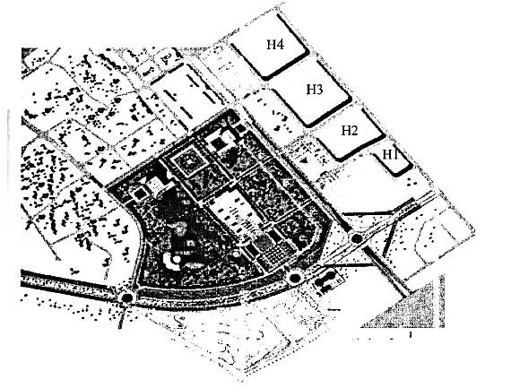
- Các khối nhà phải tạo mái dốc mầu xanh lá cây sẫm.
- Trong khu ở phải nghiên cứu hệ thống cây xanh trang trí và bóng mát, phối kết các mảng cây hoa mầu, đặc biệt cần tạo không gian xanh trên mặt đứng bằng cách bố trí cây xanh trên các ban công và tầng mái.
- Hệ thống hạ tầng kỹ thuật và xã hội phải được đáp ứng đầy đủ. Các tiện ích của khu ở phải đảm bảo tốt nhất cho người sử dụng.
- Cần tổ chức những không gian công cộng (khu vui chơi giải trí, cây xanh, mặt nước…) dành cho người già, trẻ em và cộng đồng.
- Khu ở đô thị có mật độ dân cư cao nên cần thiết kế nhiều lối ra vào để đảm bảo lưu thông xe.
Điều 10. Khu làng xóm (LX1 – LX8)
- Chức năng chính: Khu đất được phép xây dựng chủ yếu là các công trình nhà vườn thấp tầng.
- Mật độ XD tối đa 80%.
- Tầng cao tối đa: 18m.
- Các khối nhà trong khu LX1, LX3, LX6, LX7 ven theo trục đường phía Tây và Tây Bắc khu Trung tâm Hội nghị Quốc gia sẽ chia thành 3 lớp:
+ Lớp 1: Trồng dải cây xanh tán rộng ven đường bao phía Tây và Tây Bắc khu Trung tâm Hội nghị Quốc gia có chiều rộng tối thiểu 5m. Độ cao của dải cây xanh này phải đạt từ 5m trở lên.
+ Lớp 2: Có chiều sâu 20m tiếp giáp với dải cây xanh được phép xây dựng những khu nhà vườn có diện tích tối thiểu 150m², mật độ xây dựng tối đa 50%. Những ngôi nhà này có độ cao tối đa là 12m tương đương với 3 tầng, được xây dựng với hình thức kiến trúc đẹp, hài hoà với khu vực cảnh quan phía trước mặt.
+ Lớp 3: phía sau dãy nhà vườn: Những dãy nhà thuộc dân cư các làng lân cận dự kiến sẽ chỉnh trang lại hình thức kiến trúc cũng như cảnh quan đường làng, ngõ xóm.
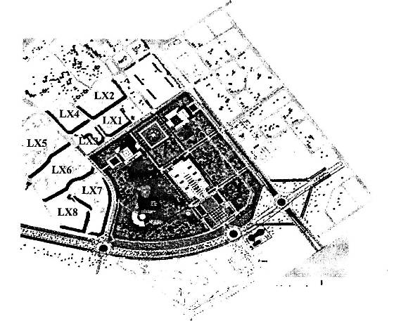
- Hình thức kiến trúc phải đạt mục tiêu là bảo vệ được bản sắc của các khu làng xóm và phải đem lại chất lượng cuộc sống cũng như chất lượng cảnh quan.
- Tổ chức lập các dự án cho khu vực xây dựng thuộc lớp 1 tuỳ theo điều kiện cụ thể.
Điều 11. Khu đất quân sự (QS)
Trụ sở Ban chỉ huy quân sự thành phố Hà Nội.
- Khu vực áp dụng có chiều ngang mặt đường Phạm Hùng là 270m và sâu 140m.
- Chức năng chính: Khu đất được phép xây dựng văn phòng trụ sở Quân đội.
- Mật độ xây dựng: 20%-25%.
- Chiều cao công trình tối đa 25m.
- Chỉ giới xây dựng cách chỉ giới đường đỏ đường Phạm Hùng tối thiểu 30m.
- Hướng nhìn chính ưu tiên là hướng trục đường Phạm Hùng.
- Công trình xây dựng trên khu đất này phải có cùng một phong cách kiến trúc với các công trình xung quanh.
- Xây dựng lại hàng rào thấp bằng cây cắt xén kết hợp khung hàng rào kim loại.
- Mầu sắc của công trình phải hài hoà với mầu sắc của các toà nhà xung quanh, mái được xử lý dốc có mầu xanh lá cây sẫm, tường nhà mầu sáng như xanh nhạt, kem.
- Bãi đỗ xe được bố trí trong lô đất của dự án.
Điều 12. Khu đất luyện tập thể thao và vui chơi giải trí Mễ Trì (G)
- Chức năng chính: Luyện tập thể thao, vui chơi giải trí.
- Mật độ xây dựng: 3%-5%.
- Tầng cao tối đa: 12m.
- Chỉ giới xây dựng cách chỉ giới đường đỏ đường Láng – Hòa Lạc tối thiểu 30m.

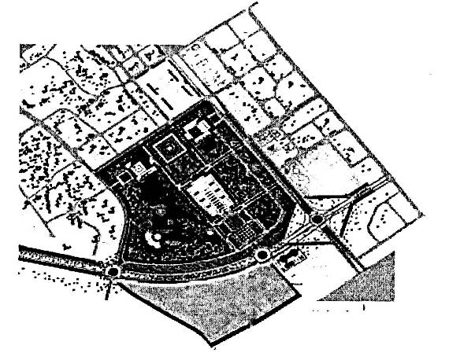
- Hướng nhìn chính ưu tiên: Trục đường Láng – Hòa Lạc.
- Tổ chức không gian của dự án này cần phải có sự liên kết với các dự án xung quanh, cũng như phải đón được trục không gian chính hướng từ Trung tâm Hội nghị Quốc gia sang.
- Khu vực này chủ yếu là tổ chức cây xanh và mặt nước để tạo thêm một không gian xanh cho đô thị, đóng góp cho môi trường cảnh quan xung quanh.
- Các công trình kiến trúc phải lựa chọn hình khối, vị trí không quay đầu hồi, mái nhọn công trình về hướng Trung tâm Hội nghị Quốc gia, nhằm tạo được 1 điểm nhìn đẹp khi đứng từ Trung tâm Hội nghị Quốc gia nhìn sang.
Điều 13. Khu đất xây dựng trường học – trung tâm dạy nghề (TH)
- Chức năng chính: Trường học, trung tâm dạy nghề.
- Mật độ xây dựng: 30% - 35%.
- Tầng cao tối đa: 20m.
- Chỉ giới xây dựng: Cách chỉ giới đường đỏ các đường mới mở tối thiểu 25m.
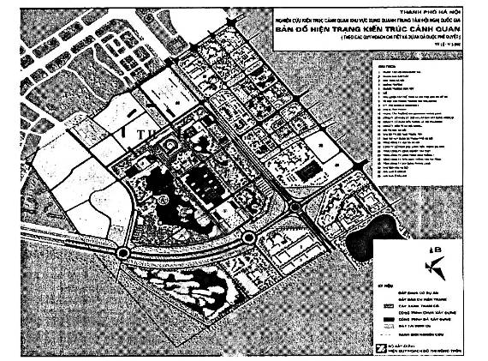
- Hướng nhìn chính ưu tiên: Hướng về phía Trung tâm Hội nghị Quốc gia.
- Hình thức kiến trúc hiện đại.
Điều 14. Khu đất cây xanh (CX1-CX2)
CX1: Khu vườn hoa phía Bắc Trung tâm Hội nghị Quốc gia.
CX2: Khu vườn hoa gần nút giao thông Phạm Hùng – Láng – Hòa Lạc, sát khu Viglacera.
Yêu cầu về tổ chức cây xanh:
- Cây xanh đường phố phải trồng ngay những cây có tán rộng để tạo bóng mát cũng như đóng góp cho môi trường đô thị.
- Cây xanh trang trí khi được trồng ở đảo giao thông, dải phân cách, vườn hoa cần chú ý đến mầu sắc của hoa tạo được cảnh quan đẹp cho khu vực.
- Cây xanh được trồng theo hướng trục, tuyến, mảng, cụm và có độ cao tối thiểu để có khả năng đóng góp ngay hiệu quả thực tế.
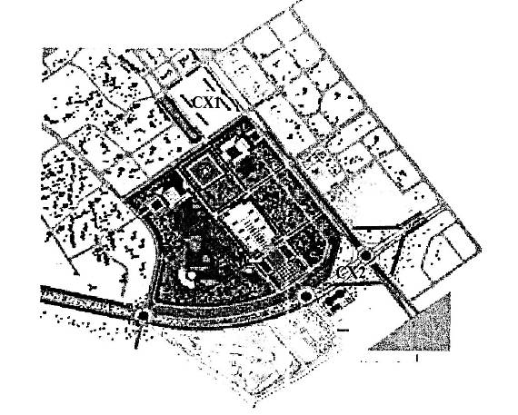
Điều 15. Hạ tầng kỹ thuật
- Hệ thống đường dây, đường ống kỹ thuật (tuyến cao thế, cấp nước, cáp thông tin liên lạc, điện chiếu sáng…) trong khu vực phải được đi ngầm.
- Các tuyến cống thoát nước không được làm mương hở.
- Chú ý đầu nối, liên hệ với hệ thống giao thông ngầm trong tương lai.
- Thiết kế lại hệ thống lối xuống đường ngầm dành cho người đi bộ đảm bảo mỹ thuật, chiếu sáng và an ninh cho người đi bộ.
Điều 16. Các tiện ích đô thị
1. Đèn chiếu sáng:
Cần có thiết kế chi tiết hệ thống đèn chiếu sáng đường phố và các công trình với hình thức hiện đại, phong phú.
2. Mặt lát hè phố:
Mặt lát hè phố được làm bằng những vật liệu bền vững, màu sắc trang nhã, tránh thiết kế đơn điệu.
3. Hàng rào:
- Khuyến khích dùng hàng rào thấp, hàng rào bằng cây cắt xén hoặc các vật kiến trúc ngăn chia không gian.
- Hàng rào kim loại được phép xây dựng phải thưa, tỷ lệ đặc/rỗng là 3/7, sơn mầu xanh lá cây sẫm, mầu hạt dẻ, mầu xanh da trời sẫm.
4. Biển báo:
Biển quảng cáo, biển chỉ dẫn, biển báo phải được thiết kế đẹp, hấp dẫn, đặt thấp, đảm bảo không che chắn tầm nhìn vào Trung tâm Hội nghị Quốc gia, không cản trở giao thông và ảnh hưởng cho lối đi bộ nhằm đạt hiệu quả và tiện sử dụng.
5. Các tiện ích đô thị khác:
- Thiết kế lối đi dành cho người tàn tật, người khiếm thị.
- Kiểu dáng thùng rác công cộng, ghế ngồi, trạm điện thoại công cộng và vị trí đặt cũng phải được nghiên cứu và xác định cụ thể.
6. Công trình kỹ thuật hỗ trợ:
Các trạm đầu mối, các hệ thống hỗ trợ như các nắp hố ga, trạm hạ thế, cột điện thoại công cộng, cột điện chiếu sáng và những tiện ích khác đều phải được thiết kế có kiểu dáng đẹp.
7. Tượng đài mỹ thuật công cộng:
- Hình thức và vị trí các tượng đài mỹ thuật công cộng trong khu vực phải được các đơn vị chuyên môn nghiên cứu và xác định vị trí cụ thể.
Chương 3:

TỔ CHỨC THỰC HIỆN
Điều 17. UBND thành phố Hà Nội chỉ đạo các cơ quan chuyên môn, UBND các quận, phường, xã trên địa bàn có trách nhiệm quản lý xây dựng theo Quy chế.
Điều 18. Giao các cơ quan quản lý chuyên ngành (Sở Quy hoạch – Kiến trúc Hà Nội, Sở Xây dựng Hà Nội) kiểm tra các dự án đã triển khai để có phương án điều chỉnh hợp lý, đồng thời tổ chức phổ biến quy chế này đến các địa phương, đơn vị, cơ quan và nhân dân có công trình xây dựng trong khu vực này.
Điều 19. Quy chế quản lý kiến trúc xây dựng này được ấn hành, phổ biến, công bố và lưu trữ tại các cơ quan sau đây để các tổ chức, cơ quan và nhân dân được biết và thực hiện.
+ Văn phòng Chính phủ
+ UBND thành phố Hà Nội
+ Sở Quy hoạch – Kiến trúc Hà Nội
+ Sở Xây dựng Hà Nội
+ Sở Giao thông Công chính Hà Nội
+ Sở Tài nguyên & Môi trường Hà Nội
+ UBND huyện Từ Liêm
+ UBND quận Thanh Xuân
+ UBND quận Cầu Giấy
+ Vụ Kiến trúc – Quy hoạch xây dựng, Bộ Xây dựng
+ Viện Quy hoạch Đô thị - Nông thôn, Bộ Xây dựng
+ Ban QLDAĐTXD Nhà Quốc hội và Hội trường (mới).
Điều 20. Trong quá trình triển khai thực hiện Quy chế này, nếu có vướng mắc, có vấn đề phát sinh thì báo cáo Bộ Xây dựng xem xét quyết định./.

KT. BỘ TRƯỞNG
THỨ TRƯỞNG

Trần Ngọc Chính

(Công báo số 288+289 ngày 01/5/2007)

